Montážní návod pro pískoviště 150cm
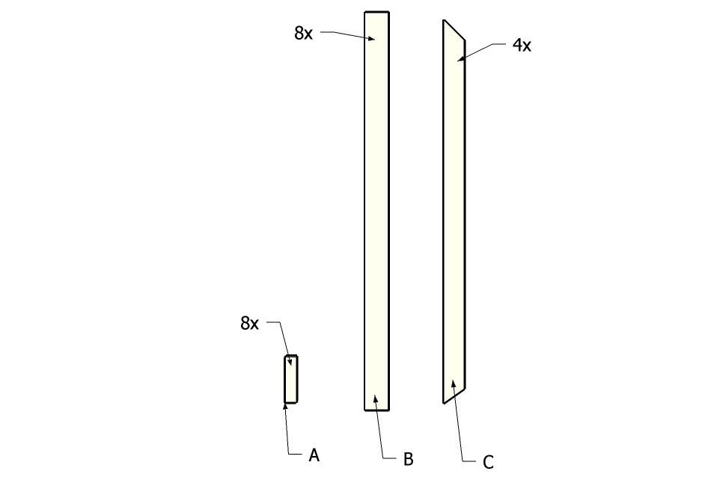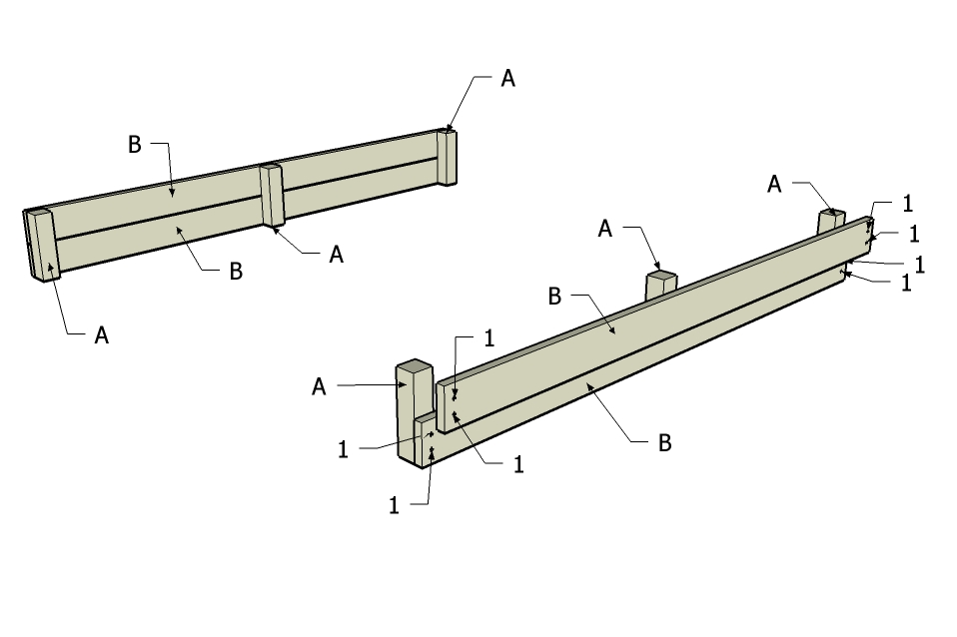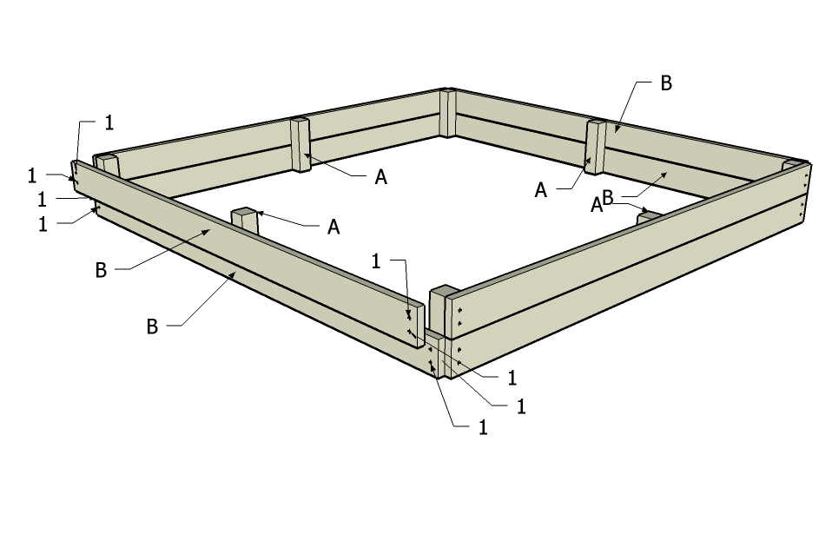
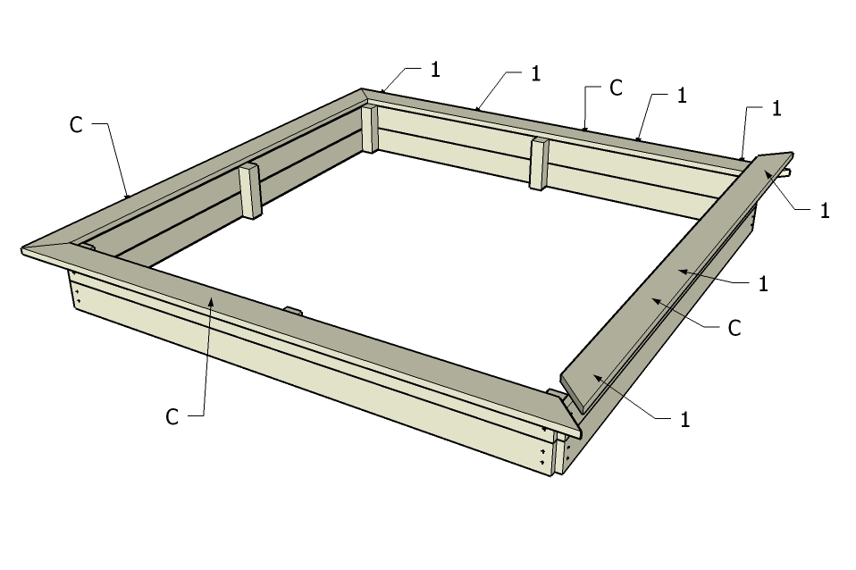
1- Pozinkované vruty 4x50 – pro pískoviště 150cm – 60x

Vyrábí: Vladeko spol.s.r.o., Karlštejnská 97, 252 17 Tachlovice, www.vladeko.cz; www.junglegym.cz

